Didaktische Kommentierung: Aufgabe Wie heißt die Zahl

Aufgabenmerkmale
Leitidee | Muster und Strukturen
Kompetenzbereich MaP sekundär (Leitidee) | Zahlen und Operationen
Aufgabenmerkmale | 1 | 2
Bildungsstandard/s - Allgemeine Kompetenzen | eine Darstellung in eine andere übertragen | eine Darstellung in eine andere übertragen
Bildungsstandard/s - Inhaltsbezogene Kompetenzen (Leitideen) | Zahlen bis 1.000.000 auf verschiedene Weise darstellen und zueinander in Beziehung setzen; strukturierte Zahldarstellungen (z.B. Hunderter-Tafel) verstehen und nutzen | Zahlen bis 1.000.000 auf verschiedene Weise darstellen und zueinander in Beziehung setzen; strukturierte Zahldarstellungen (z.B. Hunderter-Tafel) verstehen und nutzen
Kompetenzstufe | I | I
Anforderungsbereich | Reproduzieren (I) | Reproduzieren (I)

Didaktischer Kommentar
Die Darstellung in der Stellenwerttafel, muss in eine Zahl übersetzt werden. Um dies bewältigen und verstehen zu können, müssen die Kinder über folgende Kenntnisse verfügen:
- Basiswissen über das dezimale Stellenwertsystem (Zahlenwert und Stellenwert der Ziffer)
- die Begriffe Hunderter, Zehner, Einer (und deren Abkürzungen)
- Kenntnis, dass nicht besetzte Stellen in der Ziffernschreibweise durch Nullen kenntlich gemacht werden müssen.

Anregungen für den Unterricht
Variiert werden kann diese Aufgabe wie folgt:
Vorgegebene Zahlen werden durch Legen von Plättchen in die Stellenwerttafel dargestellt. Durch Hinzunehmen, Wegnehmen oder Verschieben von Plättchen lassen sich neue Zahlen generieren. Mögliche Aufgabenstellung: Welche Zahlen können entstehen, wenn man ein Plättchen umlegt (dazulegt oder wegnimmt)?

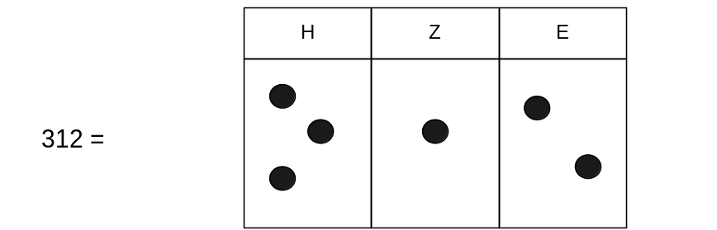
In der Stellenwerttafel werden fehlende Positionen nicht mit einer Null gekennzeichnet. Bei der Übertragung in eine andere Zahldarstellung muss dieser Schritt von den Kindern vollzogen werden.

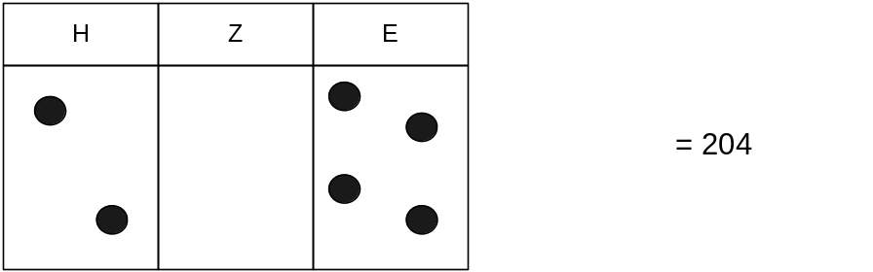

Die Stellenwerte werden ohne Stellenwerttafel präsentiert, die Zahlen müssen zugeordnet werden.
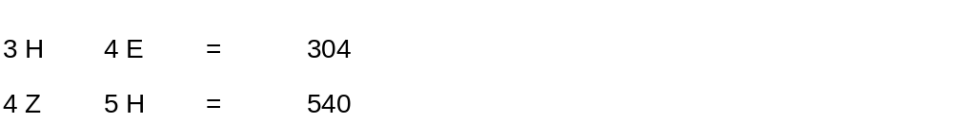

Die Kinder legen Zahlen mit didaktischem Material. Nach Anweisung (Aufgabenkarte) wird didaktisches Material hinzugefügt oder weggenommen, wobei das bereits gelegte Material geändert und die „neue Zahl“ benannt werden muss.

